Лекция 10. Слияние и расщепление моделей.
Возможность слияния и расщепления моделей обеспечивает коллективную работу над проектом. Так, руководитель проекта может создать декомпозицию верхнего уровня и дать задание аналитикам продолжить декомпозицию каждой ветви дерева в виде отдельных моделей. После окончания работы над отдельными ветвями все подмодели могут быть слиты в единую модель. С другой стороны, отдельная ветвь модели может быть отщеплена для использования в качестве независимой модели, для доработки или архивирования.
IDEF0 применяет для слияния и разветвления моделей стрелки вызова. Для слияния необходимо выполнить следующие условия:
- • обе модели должны быть открыты в IDEF0;
- • имя модели-источника, которое присоединяют к модели-цели, должно совпадать с именем стрелки вызова работы в модели-цели (рис. 1);
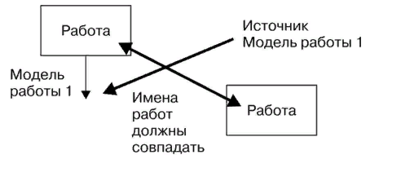
Рис. 1. Условия слияния моделей
• стрелка вызова должна исходить из не декомпозируемой работы (должна быть диагональная черта в левом верхнем углу) (рис. 2.);
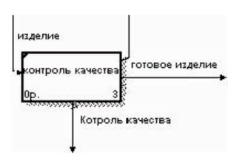
Рис. 2.. Стрелка вызова работы «Контроль качества» модели-цели
- • имена контекстной работы подсоединяемой модели-источника и работы на модели-цели, к которой мы присоединяем модель- источник, должны совпадать;
- • модель-источник должна иметь по крайней мере одну диаграмму декомпозиции.
Для слияния моделей нужно щелкнуть правой кнопкой мыши по работе со стрелкой вызова в модели-цели и во всплывающем меню выбрать пункт Merge Model.
Появляется диалог, в котором следует указать опции слияния модели (рис. 3). При слиянии моделей объединяются и словари стрелок и работ. В случае одинаковых определений возможна перезапись определений или принятие определений из модели-источника. То же относится к именам стрелок, хранилищам данных и внешним ссылкам. (Хранилища данных и внешние ссылки — объекты диаграмм потоков данных, DFD, будут рассмотрены ниже.)
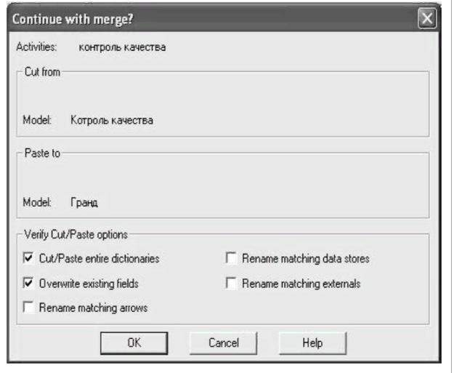
Рис. 3. Диалог Continue with merge
После подтверждения слияния (кнопка О К) модель-источник подсоединяется к модели-цели, стрелка вызова исчезает, а работа, от которой отходила стрелка вызова, становится декомпозируемой — к ней подсоединяется диаграмма декомпозиции первого уровня модели-источника. Стрелки, касающиеся работы на диаграмме модели- цели, автоматически не мигрируют в декомпозицию, а отображаются как неразрешенные. Их следует тоннелировать вручную.
В процессе слияния модель-источник остается неизменной и к модели-цели подключается фактически ее копия. Не нужно путать слияние моделей с синхронизацией. Если в дальнейшем модель- источник будет редактироваться, эти изменения автоматически не попадут в соответствующую ветвь модели-цели.
Разделение моделей производится аналогично. Для отщепления ветви от модели следует щелкнуть правой кнопкой мыши по декомпозированной работе (работа не должна иметь диагональной черты в левом верхнем углу) и выбрать во всплывающем меню пункт Split Model. В появившемся диалоге Split Options следует указать имя создаваемой модели. После подтверждения расщепления в старой модели работа станет недекомпозированной (признак — диагональная черта в левом верхнем углу), будет создана стрелка вызова, причем ее имя будет совпадать с именем новой модели, и, наконец, будет создана новая модель, причем имя контекстной работы будет совпадать с именем работы, от которой была «оторвана» декомпозиция.

